怎样使用与保养微波接头？
来源：互联网
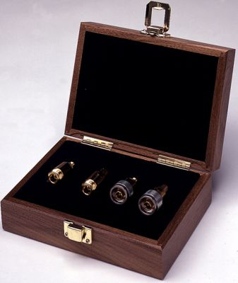
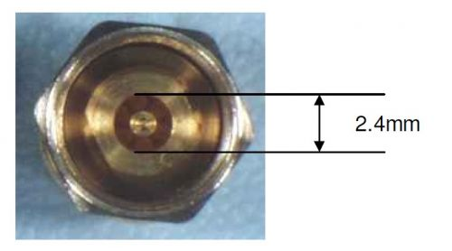
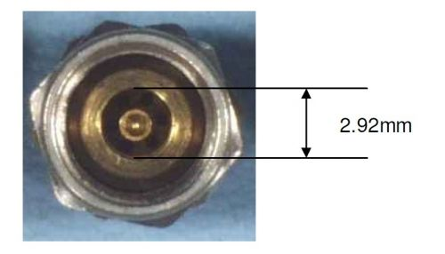
1. 微波接头在不使用时应在接合面端盖上塑料护罩，绝不要在接触端暴露的情况下存放。
2. 最好存放在有泡沫塑料凹槽排列的箱子中，应该避免触摸接头的配合面，不要将接头的配合面朝下放在任何坚硬的表面上。
3. 自然的皮肤油脂和灰尘微粒极易粘到配合面且难于去除。最重要的是绝不要将接头散放在盒子中，台面上或者工作台的抽屉中，这样很容易造成机械损伤。
4. 电缆存放时应保持与它们使用时相同的形状，不应该将它们拉直或小角度卷弯，另外，接头上应盖上塑料护罩。
5. 在检查和清洁任何微波部件、整机上的接头时，请格外注意静电，要养成在联接任何设备之前，首先用手摸一下测试端口的金属外壳的习惯，以释放身体上的静电。微波网络的校准检和检验件、被测件等也可能携带静电，应当把它们先放在防静电桌垫上以放掉静电再用。
附录：
常用微波接头的性能
接头种类 | 最低频段上限 (GHz) | 连接扭矩 (N-cm/in-lb) | 阴/阳 | 精密级1 | 普通级2 | 生产用级3
7 mm (APC-7*) | 18 | 135/12 | N | Y | Y | Y
Type N 50 ohm | 18 | 135/12 | Y | Y | Y | Y
Type N 75 ohm | 18⁴ | 135/12 | Y | Y⁶ | Y | Y
3.5 mm | 33 | 90/8 | Y | Y | Y | Y
2.92 mm (K*) | 40 | 90/8 | Y | N | Y | Y
2.4 mm | 50 | 90/8 | Y | Y | Y | Y
1.85 mm5 | 65 | 90/8 | Y | Y⁶ | Y | Y
1.0 mm | 110 | 45/4⁷ | Y | N | Y | Y
SMA | 18⁸ | 56/5 | Y | Y⁹ | Y⁹ | Y
TNC | 11¹⁰ | 56/5 | Y | N | N | Y
BNC | 3 | N/A | Y | N | N | Y
SMC | 4 | 34-45/3-4 | Y | N | N | Y
Type F (75 ohm) | 1 | 168/15 | Y | N | N | Y
Type FD | 3¹¹ | 168/15 | Y | Y⁶ | Y | Y
Type 7-16 | 7.5 | 226/20¹² | Y | N | Y | Y

注释:
- 精密级接头的连接属于无缝隙连接，通过最紧密的联接来达到其标称的高性能指标。
- 普通级接头除了7mm接头外均属阴性定位的有间隙连接，其联接的紧密性也足以保证其性能的可靠。
- 生产用级接头属于经济型接头，其性能适中，多用于产品的生产中。
- 理论上N型75欧姆接头使用范围最高可达18GHz,但是Agilent的85036B的的N型75欧姆校准件的指标只保证到3GHz.
- 1.85mm的接头完全适用于 Wiltron V? 接头。
- Agilent 开发的与精密级接头配合使用的器件仅限于内部测试使用，通常不对外销售。
- The IEEE 287 spec may sill call out 34 N-cm for 1.0mm, but we found that we needed 45 N-cm for adequate repeatability.
- 许多SMA 接头的频率上限是18 GHz, 但是某些厂家给其生产的SMA 接头标注出达到27 GHz频率上限指标.
- SMA接头被认为是 3.5 mm 接头的生产用级版本，正如3.5 mm 接头可被认为是 SMA接头的精密级版本一样。
- TNC 接头在IEC 169-17 标准的描述中，其频率上限不是11 GHz就是16 GHz，但是许多电缆接头如果可以在3 GHz工作就足够了。 IEC 169-26 标准定义 TNC 的频率上限达18 GHz。
- The EIA-550 标准定义的 FD 型接头的频率上限是1.5 GHz，但是 Agilent 85039A F 型校准件的频率范围可达到3 GHz。
- 226 N-cm 的扭矩扳手用于精密测量。CECC 22190 标准定义 7-16 型接头连接时的扭矩应在 25到30 Nm 之间。

